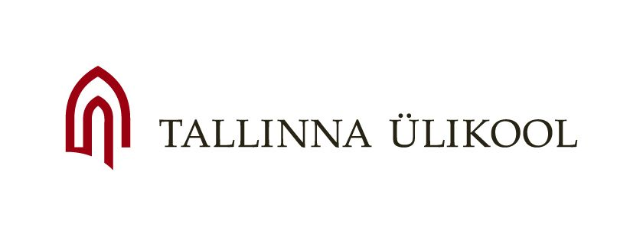
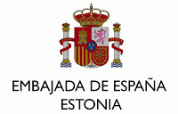

Estimados compañeros:

Tras el éxito del año pasado, os presentamos las II Jornadas de ELE en Tallinn que se celebrarán los días 10 y 11 de mayo de 2014.

Por segundo año consecutivo, estas Jornadas se convocan con la finalidad de crear vínculos entre docentes de español de dentro y fuera de Estonia (y conservar los ya existentes), así como compartir experiencias y conocimientos relacionados con la enseñanza del español como lengua extranjera.

Como novedad este año la variedad, además de en los temas tratados, se verá reflejada en el formato de las ponencias y los talleres:
- Ponencias/charlas sobre temas relacionados con la enseñanza de ELE / aspectos lingüísticos, culturales, etc. de 60 min. de duración.
- Talleres prácticos sobre metodología y didáctica de ELE de 90 min. de duración.

Al igual que en la edición anterior, las Jornadas tendrán lugar en la Universidad de Tallinn. Para participar tanto en las ponencias y talleres, como en la mesa redonda, debéis enviar vuestras propuestas antes del 21 de marzo de 2014, a la dirección: jornadastallinn@gmail.com indicando los siguientes datos:

- Nombre y apellidos
- Correo electrónico
- Puesto y centro de trabajo
- Título del taller/ponencia
- Objetivos
- Resumen
- Material requerido

Confirmaremos la selección del taller/ponencia antes del 28 de marzo. Las propuestas elegidas se beneficiarán de una matrícula gratuita a las Jornadas.

Las Jornadas están dirigidas a profesores de ELE y futuros profesionales del sector. La cuota de inscripción es de 20€ e incluye la asistencia a las Jornadas, la expedición del certificado y café para los asistentes.

Para más información, podéis dirigiros a nuestra web:
http://jornadaseletallinn.blogspot.com

¡Esperamos vuestras propuestas!

El comité organizador
Emma Escamilla Luna
Alberto López de Pablo Márquez
Manuel Palacios Salado
Gloria Sosbilla Vioque

